# Báo cáo kiểm thử

## Kiểm tra đơn vị (unit test - ATM withdraw)

Nguồn kiểm thử: test_withdraw.py:

import atm_module

def test_verify_pin_correct():

    assert atm_module.verify_pin("123456789", "1234") is True

def test_verify_pin_incorrect():

    assert atm_module.verify_pin("123456789", "9999") is False

def test_withdraw_success():

    atm_module.users["123456789"]["balance"] = 1000

    success, msg = atm_module.withdraw("123456789", 500)

    assert success is True

    assert "Rút tiền thành công" in msg

    assert "500" in msg

def test_withdraw_insufficient_balance():

    atm_module.users["123456789"]["balance"] = 300

    success, msg = atm_module.withdraw("123456789", 1000)

    assert success is False

assert "Không đủ tiền" in msg

Kết quả chạy:

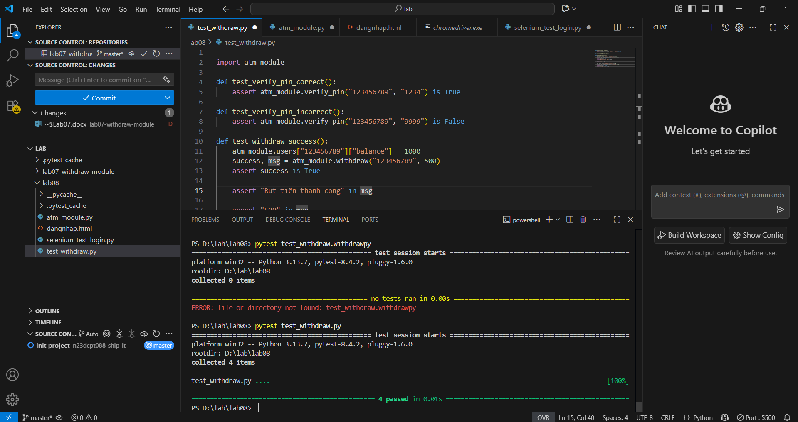

## Kiểm tra tích hợp(form đăng nhập)

Nguồn kiểm thử: selenium_test_login.py:

import pytest

import time

from selenium import webdriver

from selenium.webdriver.chrome.service import Service

from selenium.webdriver.common.by import By

from webdriver_manager.chrome import ChromeDriverManager

import os

HTML_PATH = "file:///" + os.path.abspath("lab/lab08/dangnhap.html")

@pytest.fixture(scope="module")

def driver():

    options = webdriver.ChromeOptions()

    driver = webdriver.Chrome(service=Service(ChromeDriverManager().install()), options=options)

    driver.get(HTML_PATH)

    yield driver

    time.sleep(5)

    driver.quit()

Kết quả chạy:

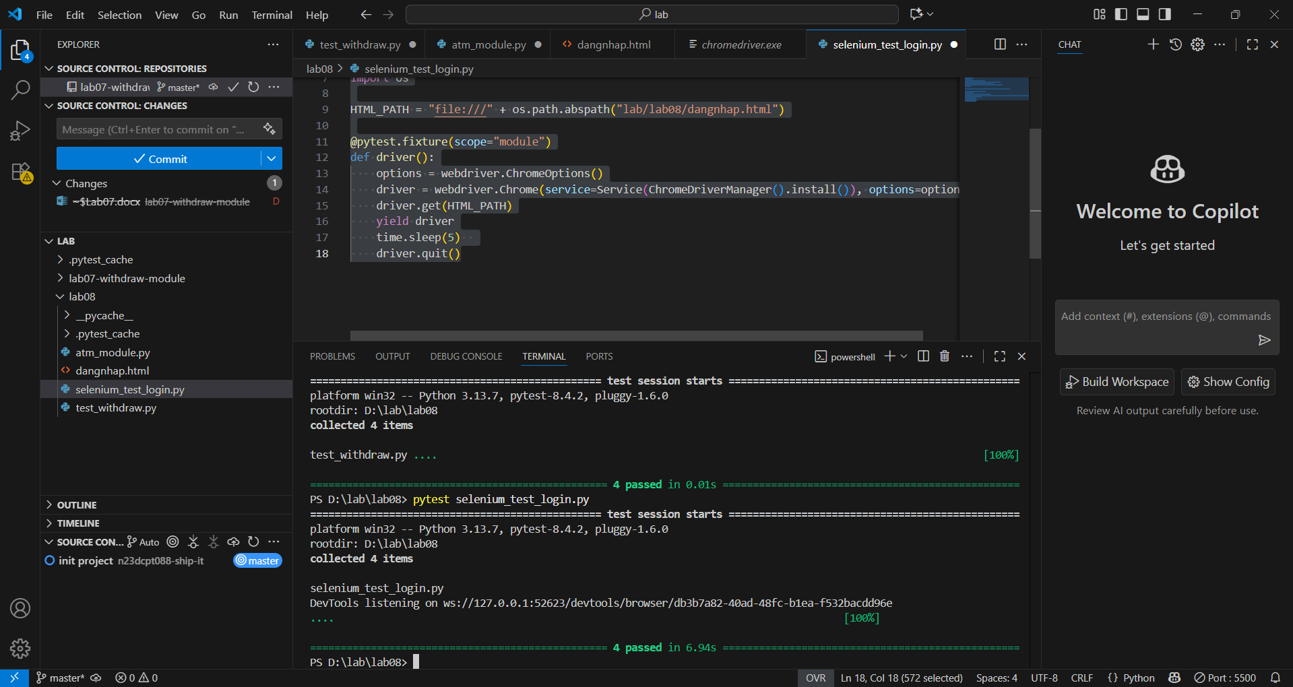

## Phiếu đánh giá:

|  |  |  |
| --- | --- | --- |
| Nội dung | Điểm tối đa | Điểm nhận được |
| Bài kiểm tra đơn vị đủ các trường hợp | 4 |  |
| Kiểm tra tích hợp đăng nhập | 4 |  |
| Báo Cáo | 2 |  |
| Tổng cộng | 10 |  |